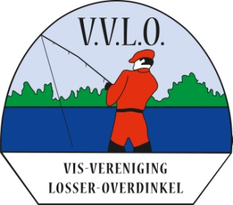
Wedstrijdschema jeugd 2019.

Competitie:

De hengelkeuze is vrij.
Het inschrijfgeld voor de wedstrijden is nihil.
Van deze 4 wedstrijden tellen er 3 mee voor het eindklassement.
Attentie: Voor de wedstrijden op de Saller geldt: Weerhaakloos vissen en gebruik van fijnmazig leefnet verplicht!

- Dinsdag 7 mei Nilantsven op De Saller 18.30 - 20.30
- Dinsdag 4 juni Nilantsven op De Saller 18.30 - 20.30
- Dinsdag 2 juli Nilantsven op De Saller 18.30 - 20.30
- Dinsdag 27 augustus Nilantsven op De Saller 18.30 - 20.30

De loting is 30 minuten voor aanvang van de wedstrijd.

Koppelwedstrijden:
De inleg voor deze wedstrijden is € 2,= per persoon per wedstrijd, de inleg wordt door de club verdubbeld en in zijn geheel weer uitgekeerd bij elke wedstrijd. De koppels worden ter plekke bij elkaar geloot.
De koppelwedstrijden zijn allemaal losse wedstrijden, er is dus geen competitie met eindprijzen.
De loting is 30 minuten voor aanvang van de wedstrijd.

- Woensdag 5 juni Nilantsven op de Saller 18.30 – 21.30
- Woensdag 12 juni Nilantsven op de Saller 18.30 – 21.30
- Woensdag 19 juni Nilantsven op de Saller 18.30 – 21.30
- Woensdag 26 juni Nilantsven op de Saller 18.30 – 21.30
- Woensdag 3 juli Nilantsven op de Saller 18.30 – 21.30

Voorhuis Hengelsport Saller Cup:
Zaterdag 31 augustus. Vissen in ’t Nilantsven op de Saller van 10.00 tot 14.00 uur. Loting om 9.00 uur.
Hengelkeuze is vrij en er zijn schitterende prijzen te winnen!

Dagje uit 2019:
Zaterdag 13 juli. Vissen in ’t Nilantsven op de Saller van 10.00 – 15.00 uur en loten om 9.00 uur. Na de tijd barbecueën en borrelen. Inleg is € 10 per persoon. Wedstrijd wordt gevist als blinde koppel. Maximaal 26 deelnemers aan de wedstrijd. Bij de barbecue zijn meer leden welkom! Opgave hiervoor bij de secretaris.

Eindwedstrijd seizoen 2019 om de HB Noordkamp-bokaal voor zowel senioren als jeugd:
Zaterdag 12 oktober in ‘t Nilantsven op de Saller. Vissen van 10.00 – 14.00 uur en de loting is om 9.00 uur. Aansluitend prijsuitreiking in ’t Tukkershoes.

Korps – en selectiewedstrijden.
Op moment van publicatie zijn de data nog niet bekend. Deze zullen te zijner tijd op de site worden vermeld.

Alle informatie en eventuele wijzigingen kunt u terugvinden op deze website.

